Universidade Federal Rural de Pernambuco
Departamento de Letras e Ciências Sociais
Licenciatura em Ciências Sociais
Introdução à Microinformática (SR1)
Prof. George Gomes Cabral (george.cabral@gmail.com)

Lista de Exercícios de Excel

Instruções:
- Cada questão deverá ser feita em uma planilha (que terá como nome o número da questão) da mesma pasta Excel
- Qualquer dúvida pode ser esclarecida através do email citado acima
- A entrega será na data 13/11/2009
- Não haverá adiamento !!!!!

Dica: Para não ter que digitar todas as tabelas com seus respectivos valores no Excel, pode-se selecionar as tabelas nesse documento, copiá-las e as colar no Excel.

- Elaborar a planilha abaixo, fazendo-se o que se pede:

Empresa Só Ferramentas S/A
Código | Produto | Jan | Fev | Mar | Total 1º Trim. | Máximo | Mínimo | Média
1 | Porca | 4.500,00 | 5.040,00 | 5.696,00
2 | Parafuso | 6.250,00 | 7.000,00 | 7.910,00
3 | Arruela | 3.300,00 | 3.696,00 | 4.176,00
4 | Prego | 8.000,00 | 8.690,00 | 10.125,00
5 | Alicate | 4.557,00 | 5.104,00 | 5.676,00
6 | Martelo | 3.260,00 | 3.640,00 | 4.113,00
Totais
Código | Produto | Abr | Mai | Jun | Total 2º Trim. | Máximo | Mínimo | Média
1 | Porca | 6.265,00 | 6.954,00 | 7.858,00
2 | Parafuso | 8.701,00 | 9.658,00 | 10.197,00
3 | Arruela | 4.569,00 | 5.099,00 | 5.769,00
4 | Prego | 12.341,00 | 12.365,00 | 13.969,00
5 | Alicate | 6.344,00 | 7.042,00 | 7.957,00
6 | Martelo | 4.525,00 | 5.022,00 | 5.671,00
Totais
 |  | Porca | Parafuso | Arruela | Prego | Alicate | Martelo
Total do Semestre

FÓRMULAS:
1ª Tabela:
Total 1º Trimestre: soma das vendas dos meses de Jan / Fev / Mar.
Máximo: calcular o maior valor entre os meses de Jan / Fev / Mar.
Mínimo: calcular o menor valor entre os meses de Jan / Fev / Mar.
Média: calcular a média dos valores entre os meses de Jan / Fev / Mar.

2ª Tabela:
Total 2º Trimestre: soma das vendas dos meses de Abr / Mai / Jun.
Máximo: calcular o maior valor entre os meses de Abr / Mai / Jun.
Mínimo: calcular o menor valor entre os meses de Abr / Mai / Jun.
Média: calcular a média dos valores entre os meses de Abr / Mai / Jun.

Totais: soma das colunas de cada mês (1ª e 2ª tabela).

Total do Semestre: soma dos totais de cada trimestre para cada produto.

Criar um gráfico de barras contendo o total gasto de cada mês. O gráfico deve ser similar ao gráfico a seguir.

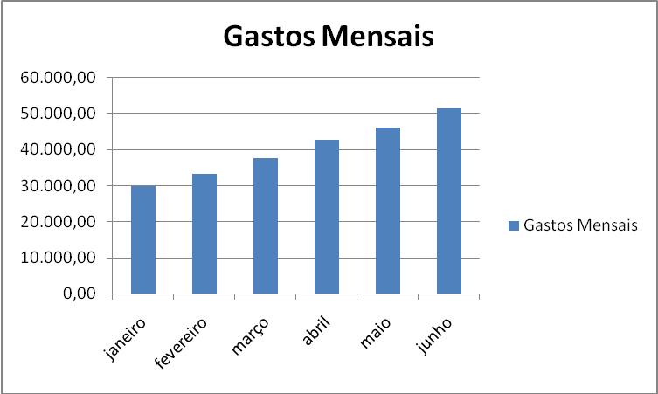

Criar um gráfico pizza que mostre, em relação à despesa total, em qual peça foi gasta a maior quantia. Como mostra a figura a seguir.

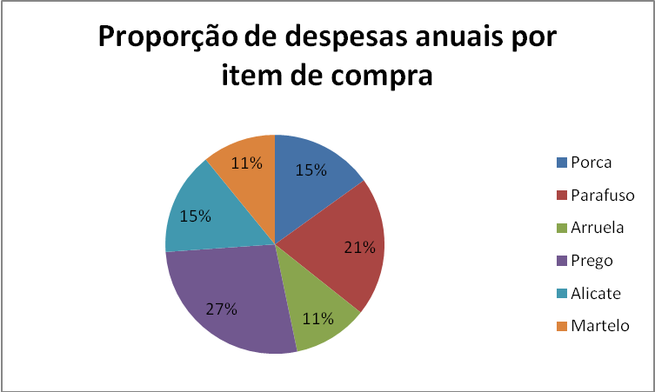

- Elaborar a planilha abaixo, fazendo-se o que se pede:

CONTAS A PAGAR
 | JANEIRO | FEVEREIRO | MARÇO | ABRIL | MAIO | JUNHO
SALÁRIO | R$ 500,00 | R$ 750,00 | R$ 800,00 | R$ 700,00 | R$ 654,00 | R$ 700,00
CONTAS
ÁGUA | R$ 10,00 | R$ 15,00 | R$ 15,00 | R$ 12,00 | R$ 12,00 | R$ 11,00
LUZ | R$ 50,00 | R$ 60,00 | R$ 54,00 | R$ 55,00 | R$ 54,00 | R$ 56,00
ESCOLA | R$ 300,00 | R$ 250,00 | R$ 300,00 | R$ 300,00 | R$ 200,00 | R$ 200,00
IPTU | R$ 40,00 | R$ 40,00 | R$ 40,00 | R$ 40,00 | R$ 40,00 | R$ 40,00
IPVA | R$ 10,00 | R$ 15,00 | R$ 14,00 | R$ 15,00 | R$ 20,00 | R$ 31,00
SHOPPING | R$ 120,00 | R$ 150,00 | R$ 130,00 | R$ 200,00 | R$ 150,00 | R$ 190,00
COMBUSTÍVEL | R$ 50,00 | R$ 60,00 | R$ 65,00 | R$ 70,00 | R$ 65,00 | R$ 85,00
ACADEMIA | R$ 145,00 | R$ 145,00 | R$ 145,00 | R$ 145,00 | R$ 100,00 | R$ 145,00
TOTAL DE CONTAS
SALDO

FÓRMULAS:
Total de Contas: soma das contas de cada mês.
Saldo: Salário menos Total de Contas.

Criar um gráfico de colunas mostrando as informações de receita, despesa e saldo de cada mês (como mostrado na figura a seguir).

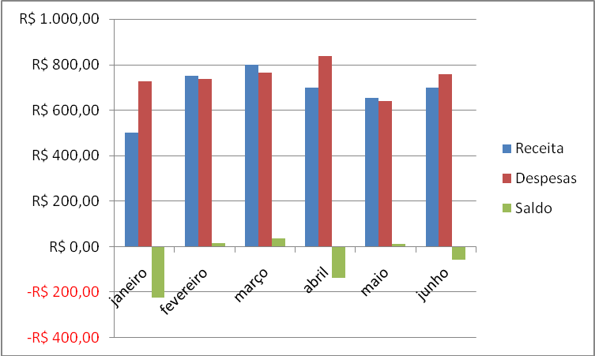

- Elaborar as planilhas abaixo, fazendo-se o que se pede:

Recife Informática - Hardware e Software
Rua São Francisco de Assis, 123 - Recife PE
Nº | NOME | Salário Bruto | INSS | Gratificação | INSS R$ | Gratificação R$ | Salário Líquido
1 | Eduardo | R$ 853,00 | 10,00% | 9,00%
2 | Maria | R$ 951,00 | 9,99% | 8,00%
3 | Helena | R$ 456,00 | 8,64% | 6,00%
4 | Gabriela | R$ 500,00 | 8,50% | 6,00%
5 | Edson | R$ 850,00 | 8,99% | 7,00%
6 | Elisangela | R$ 459,00 | 6,25% | 5,00%
7 | Regina | R$ 478,00 | 7,12% | 5,00%
8 | Paulo | R$ 658,00 | 5,99% | 4,00%
FÓRMULAS
INSS R$: multiplicar Salário Bruto pelo INSS.
Gratificação R$: multiplicar Salário Bruto pela Gratificação.
Salário Líquido: Salário Bruto mais Gratificação R$ menos INSS R$.
Formatar os números para que eles apareçam de acordo com a planilha dada.

- Elaborar as planilhas abaixo, fazendo-se o que se pede:

 | Valor do Dólar |  | R$ 1,70
 | Papelaria Papel Branco
 | Produtos |  | Qtde | Preço Unit. |  | Total R$ | Total US$
 | Caneta Azul |  | 500 | R$ 0,15
 | Caneta Vermelha |  | 750 | R$ 0,15
 | Caderno |  | 250 | R$ 10,00
 | Régua |  | 310 | R$ 0,50
 | Lápis |  | 500 | R$ 0,10
 | Papel Sulfite |  | 1500 | R$ 2,50
 | Tinta Nanquim |  | 190 | R$ 6,00
 | FÓRMULAS:
 | Total R$: multiplicar Qtde por Preço Unitário
 | Total US$: dividir Total R$ por Valor do Dólar – usar $ nas fórmulas para travar a célula que contém o valor do dólar
 | Alterar as colunas de acordo com a necessidade.
- Elaborar a planilha abaixo, fazendo-se o que se pede:
 |  | Projeção para o ano de 2010
Receita bruta | Jan-Mar | Abr-Jun | Jul-Set | Out-Dez | Total do Ano
 | 140.000,00 | 185.000,00 | 204.100,00 | 240.000,00
Despesa Líquida | Jan-Mar | Abr-Jun | Jul-Set | Out-Dez | Total do Ano
Salários | 20.000,00 | 26.000,00 | 33.800,00 | 43.940,00
Juros | 20.000,00 | 15.600,00 | 20.280,00 | 26.364,00
Aluguel | 12.000,00 | 20.930,00 | 27.209,00 | 35.371,70
Propaganda | 16.100,00 | 28.870,00 | 33.631,00 | 43.720,30
Suprimentos | 19.900,00 | 39.000,00 | 50.700,00 | 65.910,00
Diversos | 25.000,00 | 32.500,00 | 42.250,00 | 54.925,00
Total do Trim.
Receita líquida
Situação
 |  | Valor Acumulado do ano de despesas

FÓRMULAS:
Total do Ano Receita Bruta: Soma das receitas anuais.
Total do Ano Despesa Líquida: Soma das despesas anuais.
Total do Trimestre: Soma das despesas trimestrais.
Receita Líquida: Receita Bruta menos Total do Trimestre.
Valor Acumulado do ano de despesas: Soma do Total do Ano de Despesas

Situação: Se Receita Líquida for menor que R$ 1.000,00, "Prejuízo Total";
Se Receita Líquida for menor que R$ 5.000,00, "Lucro Médio";
Se Receita Líquida for maior que R$ 5.000,00, "Lucro Total'.

=SE(B16<1000;"Prejuízo Total";SE(B16<=5000;"Lucro Médio";SE(B16>5000;"Lucro Total")))

Obs. Para o exemplo acima (em vermelho), a linha 16 (que contém as células B16, C16, D16 ...) contém o valor da receita bruta menos o total do trimestre.

